Федеральное государственное образовательное бюджетное

учреждение высшего образования

**«Финансовый университет при Правительстве Российской Федерации»**

**(Финансовый университет)**

Колледж информатики и программирования

**ОТЧЁТ**

**По лабораторной работе №11**

Студент: Лукьянчиков Никита

Дисциплина/Профессиональный модуль: Теория вероятности и математической статистики

Группы: 3ПКС-220

Преподаватель

Сибирев И.В.

Оценка за работу :_______

**Москва – 2022г.**

**Цель работы:** разобрать протокол RDP

**Оборудование: Windows**

**Теоретическая часть:**

**RDP** — проприетарный протокол прикладного уровня, позаимствованный Microsoft из купленной у PictureTel телекоммуникационной программы Liveshare Plus, использующийся для обеспечения удалённой работы пользователя с сервером, на котором запущен сервис терминальных подключений.

Для запуска ее зайдите по пути:

Пуск -> Программы -> Стандартные -> Подключение к удалённому рабочему столу

Если вы используете Windows 8, тогда:

Пуск -> Приложения -> Подключение к удалённому рабочему столу

Если вы используете Windows 10, тогда:

Пуск -> Все приложения (может этого пункта не быть!) -> Стандартные Windows -> Подключение к удалённому рабочему столу

Или же просто нажмите комбинацию клавиш **Win+R** и в открывшемся окне наберите **mstsc**

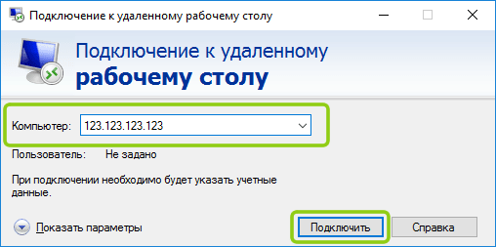

В открывшемся окне наберите IP-адрес вашего виртуального сервера и нажмите кнопку «Подключить». IP-адрес сервера вы можете видеть в вашем личном кабинете в разделе «Мои серверы»:

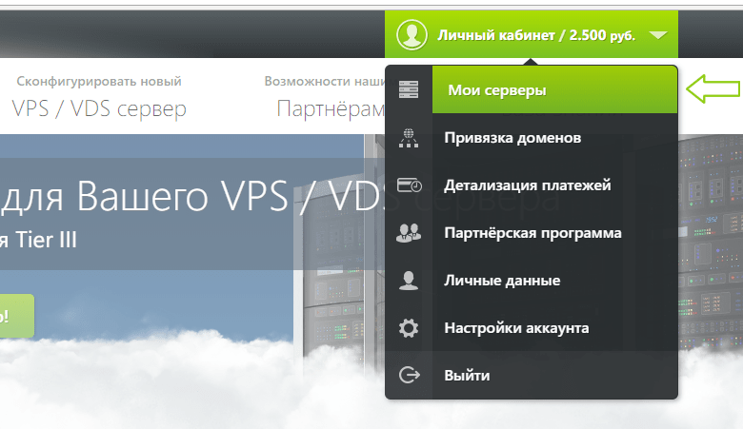

Чаща всего при подключении по умолчанию настроена автоматическая передача данных из буфера обмена, а также подключаются к серверу и становятся на нём видны локальные диски устройства, с которого вы подключаетесь. При сразу после нажатия на кнопку «Подключить» вы можете увидеть уведомление о возможном вреде, который может нанести как удалённый компьютер вашему, так и ваш удалённому. Такое вполне возможно если вы подключаетесь к чужому серверу, на котором могут быть вирусы или вы подключаетесь к своему проведенному серверу с чужого заражённого ПК. 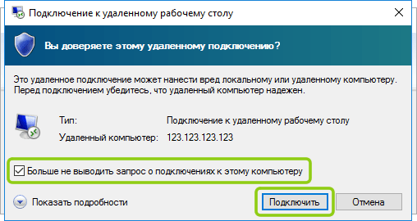

Подключаясь к только что созданному и чистому серверу можно смело отключить дальнейшие уведомления и продолжить процесс подключения.  
  
Далее вы увидите окно с вводом авторизационных данных: 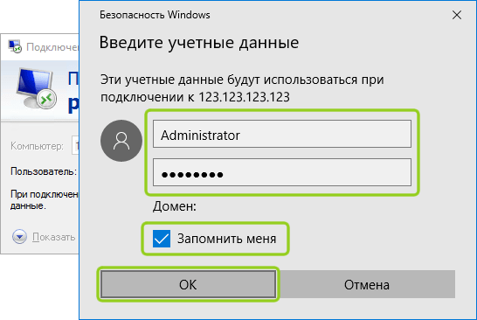

При создании каждого нового сервера система VPS.house автоматически генерирует новый уникальный пароль для него, при этом на всех серверах Windows по умолчанию остаётся имя пользователя **Administrator**. Пароль от сервера отображается также в личном кабинете возле вашего сервера на странице «Мои серверы»:

После успешной авторизации перед началом сессии вы получите уведомление о **неуспешной проверке подлинности удаленного компьютера**. Причина этого уведомления в том, что сессия на стороне сервера шифруется по умолчанию с помощью SSL-сертификата, который сгенерировал сам же сервер, а не тем, что мог быть выдан авторизованным центром сертификации. 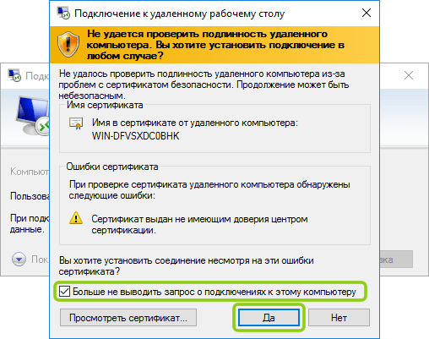

Для включения этих возможностей перед подключением к серверу нажмите на кнопку «Показать параметры»:  
  
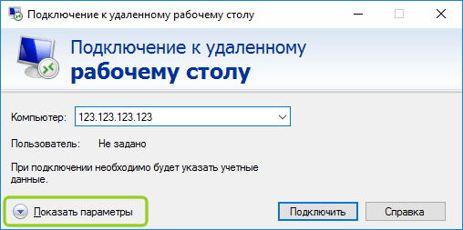  
  
Откроется режим расширенных настроек подключения к вашему VDS серверу. Перейдите на вкладку «Локальные ресурсы» и отметьте галочкой требуемые для вас устройства:  
  
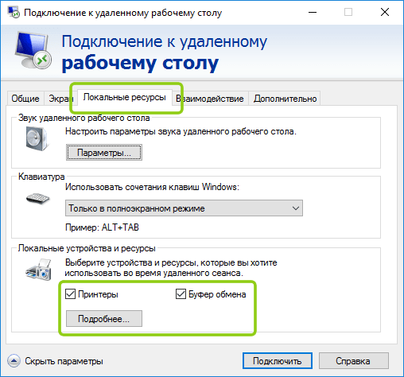  
  
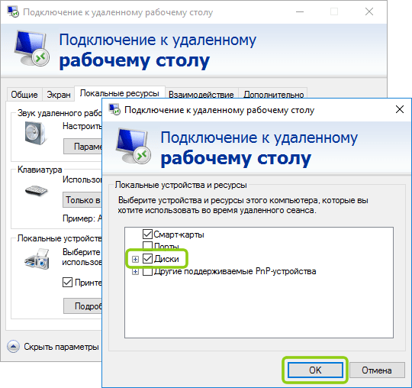  
  
Еще одна очень полезная и популярная функция – это возможность **создать готовый файл подключения (так называемый «ярлык»)**, в котором уже сохранены все нужные вам настройки и данные авторизации на сервере. Это особенно удобно если вы хотите дать доступ сотруднику, который не является опытным пользователем ПК.  
  
  
  
Для этого также в расширенных настройках подключения на вкладке «Общие» введите имя пользователя (на серверах VPS.house это всегда по умолчанию Administrator), отметьте галочкой «Разрешить мне сохранять учетные данные», чтобы не приходилось вводить пароль каждый раз и, по завершению внесения всех нужных вам остальных параметров подключения (если таковые есть), нажиме кнопку «Сохранить как»:  
  
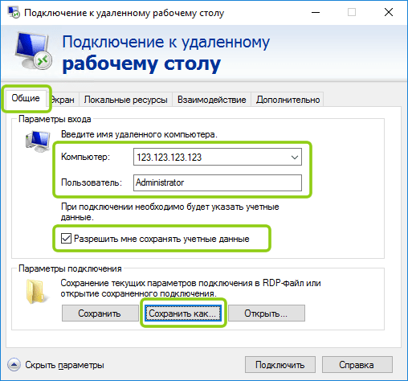  
  
В итоге вы получите готовый файл с подключением, который вы можете отправить вашему коллеге и тот в свою очередь подключится к серверу 2-я простыми кликами по нему мышкой.  
  
В целях безопасности по умолчанию в данный файл не будет добавлен пароль от учётной записи, он будет запрошен при первом подключении.

**Вывод:** разобрался с протоколом Remote Desktop Protocol и получил прикладные знания